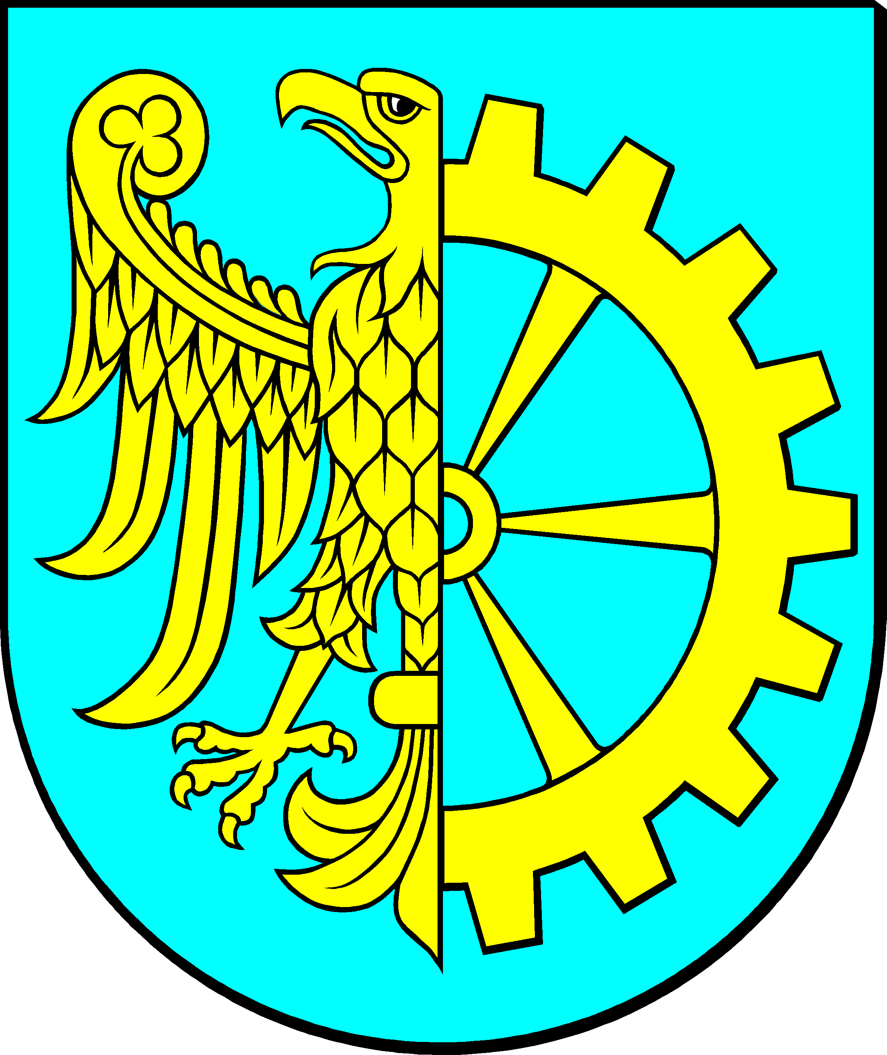
Gmina Kuźnia Raciborska
ul. Słowackiego 4,
47- 420 Kuźnia Raciborska

dotyczy postępowania o udzielenie zamówienia publicznego na:
„ Modernizacja i termomodernizacja budynku Urzędu Miejskiego w Kuźni Raciborskiej w rama ,,Termomodernizacja budynków użyteczności publicznej na terenie gminy Kuźnia Raciborska"

Informacja z otwarcia ofert

Zamawiający informuje o złożonych ofertach:

Nr oferty | Nazwa Firmy | cena brutto  zł | gwarancja  miesiące | uwagi
I | PUH "ECOMPLEX" Grinspek Ewa  Ul. Lipowa 2c  Łuków Śląski | 3.335.446,36 | 60
II | DORBUD S.C. DOROTA STUKA & ZBIGNIEW STUKA  Sienkiewicza 11a  47-440 Nędza | 3.587.430,00 | 60

Kuźnia Raciborska, data 19.10.2021r.

